**Uitbreiding ir. Minderhoutschool (daltononderwijs)**

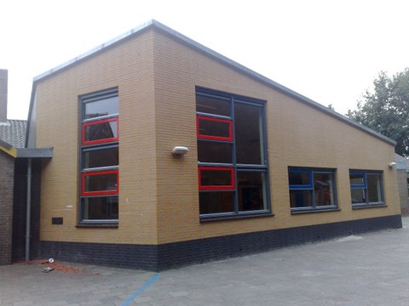

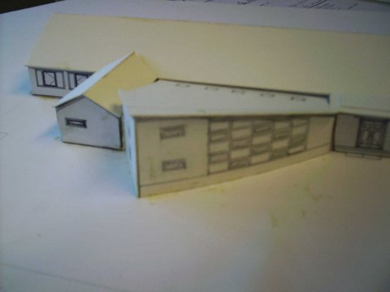 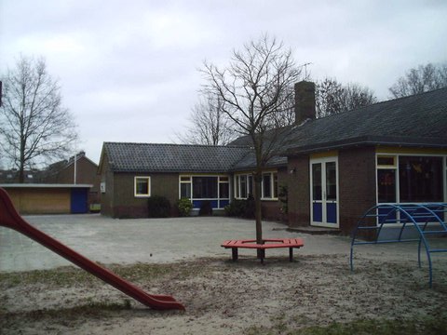

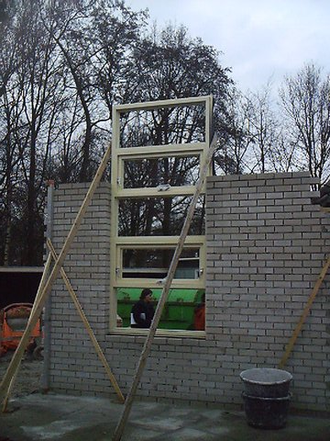 plaatsing raamkozijn

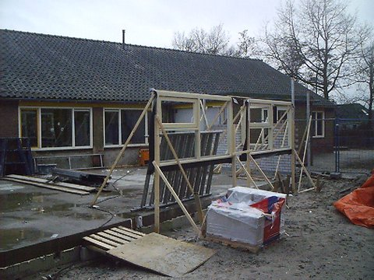 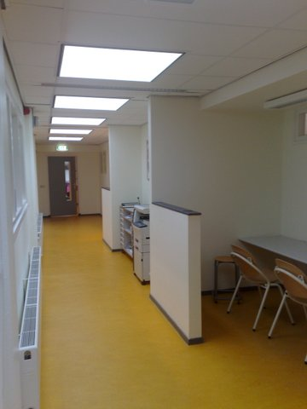

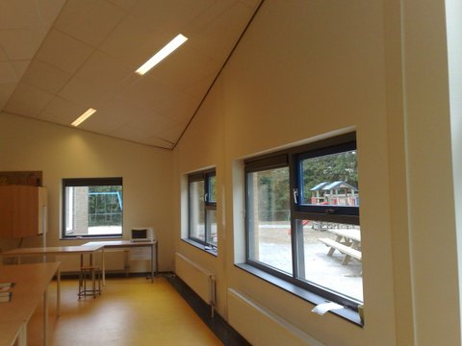 interieur

**projectgegevens**

opdrachtgever : gemeente noord oostpolder

architectonisch ontwerp : van oosten a&B

referentie : DHR. L Breukel. directeur stichting schoolbestuur nop

datum : 2006

bouwsom : 240.000 euro

**projectomschrijving**

Het gebouw, daterend uit de jaren vijftig van de vorige eeuw, heeft een ware metamorfose ondergaan. De school oogt van binnen licht en fris. Er is een nieuwe personeelskamer, maar de topper is ontegenzeglijk de nieuw aangebouwde multifunctionele ruimte.

**werkzaamheden**

Architectonisch ontwerp